TERMO DE REFERÊNCIA PARA

EXECUÇÃO DE SERVIÇOS DE REMOÇÃO DE LODO SEDIMENTADO NAS LAGOAS FACULTATIVAS 01 E 02 DA ESTAÇÃO DE TRATAMENTO DE EFLUENTES DO MUNICÍPIO DE XXXXXX

CBH-XXX FEHIDRO 20XX

SUMÁRIO

- INTRODUÇÃO 5
- ENQUADRAMENTO NO PDC E SUBPDC DO PERH E AÇÃO PREVISTA NO PBH PARA O EMPREENDIMENTO 5
- APRESENTAÇÃO INSTITUCIONAL DO TOMADOR 6
  - HISTÓRIA 6
  - CARACTERIZAÇÃO DO MUNICÍPIO DE XXXXXX 7
- JUSTIFICATIVA 10
- OBJETIVOS 11
  - OBJETIVOS GERAIS 11
  - OBJETIVOS ESPECÍFICOS 11
- ÁREA OBJETO DOS SERVIÇOS 11
  - LEVANTAMENTO BATIMÉTRICO 12
  - METODOLOGIA UTILIZADA PARA O LEVANTAMENTO BATIMÉTRICO 14
- ATIVIDADES A SEREM DESENV. PARA REMOÇÃO DO LODO DAS LAGOAS 16
  - ETAPA 1 - DIAGNÓSTICO E ELABORAÇÃO DO PLANO DE TRABALHO PARA REMOÇÃO DO LODO 17
  - ETAPA 2 - CONSTRUÇÃO DE LEITO DE SECAGEM 19
    - LIMPEZA, ROÇADA E CAPINA DO LOCAL DE IMPLANTAÇÃO DO LEITO DE SECAGEM EM CONCRETO 19
    - LOCAÇÃO DA OBRA 19
    - ESCAVAÇÃO MANUAL EM SOLO 19
    - ESCARIFICAÇÃO MECÂNICA COM DISCO DE DESBASTE ATÉ 0,50 M DE PROFUNDIDADE, P=0,30 M 19
    - LASTRO DE PEDRA BRITA (A), E= 0,30 M 19
    - GEOMEMBRANA EM POLIETILENO DE ALTA DENSIDADE PEAD DE 1 MM 20
    - DRENAGEM COM MANTA NÃO-TECIDA DE POLIÉSTER 20
    - DRENAGEM COM TUBOS DE PVC 150 MM 21
    - CONCRETO ESTRUTURAL PARA ESTRUTURAS SUJEITAS AO CONTATO COM ESGOTO, GASES AGRESSIVOS, AMBIENTE MARÍTIMO E ESTRUTURAS PARA TRATAMENTO DE ÁGUA, FCK = 40 MPA, A/C MÁX. 0,45 L/KG - MÍN. DE 360 KG DE CIMENTO/M³, E=0,05 M, 10% DE PERDAS 21
    - LIMPEZA FINAL DA OBRA 22
  - ETAPA 3 - FORNECIMENTO DE GEOBAGS, DRAGAGEM, DESAGUAMENTO E DESIDRATAÇÃO EM LEITO DE SECAGEM 23
    - GEOBAGS PARA DESAGUE DE LODO (MATERIAIS E EQUIPAMENTOS), TIPO C, DIMENSÕES 30 X 6 M 23
    - LIMPEZA E REMOÇÃO DE LODO DAS LAGOAS, INCLUSO EQUIPAMENTOS DE DRAGAGEM, DESAGUE E DESIDRATAÇÃO 24
  - ETAPA 4 - DESTINAÇÃO FINAL DO LODO DESIDRATADO 28
    - TRANSPORTE COM CAMINHÃO BASCULANTE DE 6 M³, EM VIA URBANA PAVIMENTADA 28
  - ETAPA 5 - ELABORAÇÃO DE RELATÓRIO FINAL FOTOGRÁFICO 29
- MEMÓRIA DE CÁLCULO 30
  - ETAPA 1 - DIAGNÓSTICO E ELABORAÇÃO DO PLANO DE TRABALHO PARA REMOÇÃO DO LODO 30
    - DIAGNÓSTICO E ELABORAÇÃO DO PLANO DE TRABALHO PARA REMOÇÃO DO LODO 30
    - LEVANTAMENTO BATIMÉTRICO 30
  - ETAPA 2 - CONSTRUÇÃO DO LEITO DE SECAGEM 31
    - LIMPEZA, ROÇADA E CAPINA 31
    - LOCAÇÃO DE VIAS, CALÇADAS, TANQUES E LAGOAS 31
    - ESCAVAÇÃO MANUAL EM SOLO DE 1ª E 2ª CATEGORIA EM CAMPO ABERTO 32
    - ESCARIFICAÇÃO MECÂNICA COM DISCO DE DESBASTE ATÉ 0,50 M DE PROFUNDIDADE, P= 0,30 M 32
    - LASTRO DE PEDRA BRITADA (A), E= 0,30 M 32
    - GEOMEMBRANA EM POLIETILENO DE ALTA DENSIDADE PEAD DE 1 MM 32
    - DRENAGEM COM MANTA NÃO-TECIDA DE POLIÉSTER 32
    - DRENAGEM COM TUBOS DE PVC 150 MM 33
    - CONCRETO ESTRUTURAL PARA ESTRUTURAS SUJEITAS AO CONTATO COM ESGOTO, GASES AGRESSIVOS, AMBIENTE MARÍTIMO E ESTRUTURAS PARA TRATAMENTO DE ÁGUA, FCK = 40 MPA, A/C MÁX. 0,45 L/KG - MÍN. DE 360 KG DE CIMENTO/M³, E=0,05 M, 10% DE PERDAS 33
    - LIMPEZA FINAL DA OBRA 33
  - ETAPA 3 - FORNECIMENTO DE GEOBAGS, DRAGAGEM, DESAGUAMENTO E DESIDRATAÇÃO EM LEITO DE SECAGEM 33
    - GEOBAG’S PARA DESAGUE DE LODO (MATERIAIS E EQUIPAMENTOS), TIPO C, DIMENSÕES 30 X 6 M 33
    - LIMPEZA E REMOÇÃO DE LODO DAS LAGOAS, INCLUSO EQUIPAMENTOS DE DRAGAGEM, DESAGUE E DESIDRATAÇÃO 34
  - ETAPA 4 - DESTINAÇÃO FINAL DO LODO DESIDRATADO 34
    - TRANSPORTE COM CAMINHÃO BASCULANTE DE 6 M³, EM VIA URBANA PAVIMENTADA 34
  - ETAPA 5 - ELABORAÇÃO DE RELATÓRIO FINAL FOTOGRÁFICO 35
- REFERÊNCIA DE PREÇO 35
- RESULTADOS ESPERADOS E APRESENTAÇÃO 36
- PLANO DE SUSTENTABILIDADE 36
- PÚBLICO-ALVO DO EMPREENDIMENTO 39
- EQUIPE TÉCNICA 39
- PREÇO PARA REALIZAÇÃO DOS SERVIÇOS 39
- DECLARAÇÃO DE COMPROMISSO 40
ANEXOS 41

INTRODUÇÃO

O Marco Legal do Saneamento Básico, Lei nº 14.026, de 15 de julho de 2020, estabelece a disponibilização e manutenção de infraestruturas e instalações operacionais necessárias à coleta, ao transporte, ao tratamento e à disposição final adequados dos esgotos sanitários e dos lodos originários da operação de unidades de tratamento coletivas ou individuais de forma a garantir adequadamente à saúde pública, à conservação dos recursos naturais e à proteção do meio ambiente.
A manutenção periódica em Estação de Tratamento de Efluentes (ETE) é uma das várias etapas importantes para o cumprimento das garantias citadas. Dentro destas manutenções, o desassoreamento das lagoas de tratamento é vital para o bom funcionamento do sistema.
Com a deposição de resíduos, ocorre um acúmulo no fundo das lagoas, que é basicamente constituído pela mescla de coloides, minerais e matérias orgânicas decompostas. Com a falta de manutenção para retirada destes resíduos, o sistema perde a eficiência operacional ao longo do tempo, ocasionando a poluição difusa dos mananciais receptores.
Para melhorar a eficiência do sistema de tratamento, uma das soluções encontradas é a remoção do lodo decantado, que consiste na retirada deste material por bombeamento da camada de lodo e de sedimentos do fundo e dos excessos de sólidos em suspensão, de forma a adequar a qualidade do lançamento do efluente tratado no corpo hídrico receptor.
Desse modo, torna-se imprescindível a contratação de empresa especializada em Execução de Serviços de Remoção de Lodo Sedimentado nas Lagoas Facultativas 01 e 02 da Estação de Tratamento de Efluentes do Município de XXXXXX.

ENQUADRAMENTO NO PDC E SUBPDC DO PERH E AÇÃO PREVISTA NO PBH PARA O EMPREENDIMENTO
O empreendimento se enquadra no PDC 3. Qualidade das Águas, abrangendo as ações de controle de poluição das águas.
SubPDC 3.1. Esgotamento Sanitário - Projetos (básicos e/ou executivos), serviços ou obras de implantação, ampliação ou modernização de sistemas de esgotamento sanitário, incluindo sistemas individuais alternativos de saneamento e sistemas de tratamento de resíduos sólidos ou líquidos provenientes de ETE ou de ETA.
Ainda conforme apresentado no Plano de Bacias Hidrográficas da UGRHI 08 - Sapucaí Mirim/Grande a ação que se compatibiliza com o empreendimento proposto é a PDC3 - MRQ. SubPDC 3.1. Apoio a ações de melhorias dos sistemas de esgotamento sanitário, onde estabelece apoio financeiro a execução de serviços de melhoria da eficiência das ETEs.

IMAGEM

Figura 1 - Plano de ações e investimentos do período 20XX do Plano de Bacia da UGRHI XX.
Fonte: Deliberação CBH/XXX nº XXX/XX

APRESENTAÇÃO INSTITUCIONAL DO TOMADOR

HISTÓRIA

História do município.

CARACTERIZAÇÃO DO MUNICÍPIO DE XXXXXX

O município de XXXXXX está localizado à latitude XXXX" sul e longitude XXXX oeste.
O município de XXXXXX tem sua sede localizada na Bacia Hidrográfica do Rio XXXX e parte na Bacia Hidrográfica do Rio XXXX. O município pertence, portanto, ao CBH-XXX e ao CBH-XXXX, conforme apresentado nas figuras abaixo.

IMAGEM

Fonte: Mapa IGC.

PERFIL SOCIOECONÔMICO

IMAGEM

Fonte: IBGE 202X.

A carta topográfica do IBGE a qual o município encontra-se inserido, pode ser observada a seguir.

Carta do IBGE

IMAGEM

O sistema de esgotamento sanitário do município de XXXXXX está sob responsabilidade da SAE - Serviço de Água e Esgoto, uma autarquia municipal. Segundo o último Relatório de Águas Superficiais do Estado de São Paulo - 2021, elaborado pela CETESB, o município XXXXXX apresenta os seguintes números quanto ao esgotamento sanitário.
A eficiência do tratamento (XX%) encontra-se próximo ao nível mínimo satisfatório de 80%.
O índice satisfatório, entretanto, pode ser alcançado através da dragagem de lodo das lagoas, tendo em vista, que o processo nunca foi realizado na ETE e a mesma já tem mais de uma década de operação. Desta forma, o aumento do volume útil das lagoas, pode refletir positivamente no tempo de detenção e eficiência de remoção de DBO.

MUNICÍPIO | CONCESSÃO | POPULAÇÃO URBANA | ATENDIMENTO (%) |  | Eficiência (%) | Carga Poluidora (kg DBO/dia) |  | ICTE M | Corpo Receptor
MUNICÍPIO | CONCESSÃO | POPULAÇÃO URBANA | Coleta | Tratamento | Eficiência (%) | Potencial | Remanesc  . | ICTE M | Corpo Receptor
XXXXXX | SAE | XXX | XXX | 100 | XXX | XXX | XX | XX | XXXX
Fonte: CETESB, 2021.

JUSTIFICATIVA

Conforme projeto elaborado em 2021 para reforma e modernização dos dispositivos e instalações da ETE, é abordada a necessidade de remoção de lodo, uma vez que este procedimento nunca foi realizado nas lagoas.
A remoção de lodo do fundo das lagoas, aumentará o volume útil das mesmas, o que por sua vez causa incremento na capacidade de recepção de efluentes e tempo de detenção, que em última instância elevarão o índice de eficiência de remoção de DBO do sistema.
Deste modo, levando em consideração a necessidade real da realização dos serviços nas lagoas da ETE de XXXXXX e havendo disponibilidade do referido PDC para pleite de recursos junto ao CBH-XXX e FEHIDRO, o poder público municipal, lançou mão de esforços para a elaboração deste Termo de Referência, que por sua vez define diretrizes técnicas para a realização do serviço especializado e enseja o pedido de recursos junto aos referidos órgãos.

OBJETIVOS

OBJETIVOS GERAIS
Este Termo de Referência visa fixar os aspectos essenciais para atendimento dos serviços para a contratação e empresa especializada para a realização dos serviços de remoção, desidratação e acondicionamento em geobag’s desidratadores do lodo sedimentado nas lagoas facultativas 01 e 02 de forma a garantir que os serviços sejam realizados de acordo com as necessidades abordadas.

OBJETIVOS ESPECÍFICOS
As etapas estabelecidas para o empreendimento têm por finalidade categorizar as atividades que serão realizadas pela empresa especializada para a realização dos serviços de remoção, desidratação e acondicionamento em geobag’s desidratadores do lodo sedimentado nas lagoas facultativas 01 e 02, afim de minimizar custos, antecipar soluções de problemas eventuais e reduzir impactos relacionados com a remoção e disposição desses sedimentos.
Diante do exposto, são essenciais na operação de limpeza da lagoa as etapas: Etapa 1 – Diagnóstico e elaboração do plano de trabalho para remoção do lodo; Etapa 2 - Construção de leito de secagem;
Etapa 3 - Fornecimento de geobag’s, dragagem, desaguamento e desidratação em leito de secagem;
Etapa 4 - Destinação final do lodo desidratado; Etapa 5 - Elaboração de Relatório Final Fotográfico.

ÁREA OBJETO DOS SERVIÇOS
XXXXXX possui uma Estação de Tratamento de Efluentes composta por Tratamento Preliminar e duas Lagoas Facultativas em linha, entretanto, nunca houve remoção de lodo das mesmas.
As áreas definidas para execução dos serviços de remoção de lodo, são as Lagoas Facultativas 01 e 02 da Estação de Tratamento de Efluentes de XXXXXX. Na Figura 2 abaixo é possível visualizar a lâmina d'água das lagoas.

IMAGEM

Figura 2 - Localização das lagoas facultativas.
Fonte: Google Earth, 202X.

Lagoa Facultativa 1
- Dimensões aproximadas na lâmina d’água: XX x XX m;
- Área superficial aproximada: XX.000 m²;
- Volume útil aproximado: XX.000 m³.

Lagoa Facultativa 2
- Dimensões aproximadas na lâmina d’água: XX x XX m;
- Área superficial aproximada: XX.000 m²;
- Volume útil aproximado: XX.000 m²;

LEVANTAMENTO BATIMÉTRICO
Conforme projeto executivo realizado em 20XX, a Planta desenvolvida pela empresa responsável pelo levantamento batimétrico comparou as dimensões originais das lagoas facultativas em relação à topografia do fundo detectada pela batimetria, a diferença entre as duas superfícies equivale ao material sedimentado no fundo das lagoas.
A seguir é possível observar os resultados e a metodologia de trabalho empregada no levantamento:

IMAGEM

Figura 3 - Estudo batimétrico realizado em 20XX.
Fonte: Projeto Executivo de Ampliação do Sistema de Tratamento de Efluentes

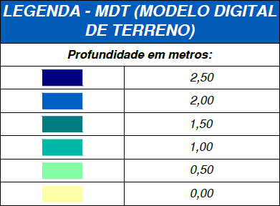
Figura 4 - Modelo digital do terreno, com a apresentação das profundidades obtidas. Fonte: Projeto Executivo de Ampliação do Sistema de Tratamento de Efluentes

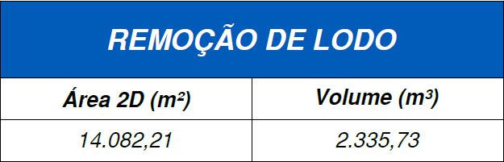
Figura 5 - Quantidade de lodo a ser removido.
Fonte: Projeto Executivo de Ampliação do Sistema de Tratamento de Efluentes

Conforme apresentado no projeto de Ampliação do Sistema de Tratamento de Efluentes, realizado em 20XX, o levantamento batimétrico constatou que o volume total de lodo acumulado nas lagoas facultativas 01 e 02 é de 2.336,00 m³ com teor de sólidos estimado no lodo da ordem de 4 %.
Com a remoção dos sólidos sedimentados e do lodo em suspensão das lagoas de tratamento, o sistema terá um ganho significativo de volume, aumento do tempo de detenção e ganho de eficiência, chegando a parâmetros próximos do desejável pela legislação em vigor.
Atualmente, pela acentuada passagem de tempo desde a realização da batimetria aos dias atuais, os resultados obtidos anteriormente não representam a quantidade exata de lodo existente nas lagoas facultativas, sendo necessária então a execução de um novo levantamento batimétrico, o que não interfere os valores quantitativos do atual orçamento do presente termo de referência, uma vez que a medição é realizada por metros quadrados de lâmina d’água por lagoa facultativa.

METODOLOGIA UTILIZADA PARA O LEVANTAMENTO BATIMÉTRICO
Os serviços executados com o intuito de geração dos dados batimétricos obedeceram à realização das atividades listadas abaixo:

Serviços de Campo:
- Reconhecimento da área e obtenção de documentos e elementos preexistentes;
- Implantação dos marcos MC1 e MC2 e Transporte de coordenadas;
- Execução do levantamento batimétrico;
- Levantamento topográfico;
- Geração de croquis;
- Documentação fotográfica;
- Obtenção de informações adicionais.

Serviços de Gabinete:
- Processamento dos dados batimétricos;
- Cálculo dos dados GNSS;
- Cálculo dos dados topográficos;
- Análise dos resultados dos processamentos;
- Geração da planta batimétrica;
- Apresentação dos serviços;
- Realização de revisões e alterações;
- Elaboração e apresentação do relatório técnico.

Os pontos de sondagens, indicados como profundidades, na planta batimétrica, estão referenciados ao plano formado pela cota do NA (Nível d'Água) de cada Lagoa, verificada no dia do levantamento (vide item Memórias de Cálculo para detalhes);
Foi realizado, também, uma coleta de pontos de verificação da altura da camada superior ao leito (camada superficial de material decantado) ao longo de cada Lagoa. O objetivo da coleta destas amostragens foi o posterior cálculo e representação do modelo das referidas superfícies, que permitiu, em seguida, a obtenção do cálculo estimado do volume de material decantado para cada lagoa (vide Tabela 19). Os detalhes do cálculo estão em “Memórias de Cálculo”.
Tal procedimento foi adotado haja vista que o contratante não possuía informações de levantamentos batimétricos anteriores, as quais serviriam como referência (primitivo) no cálculo do volume estimado de lodo em cada lagoa.

APARELHOS UTILIZADOS PARA O LEVANTAMENTO
- 1 x Ecobatímetro (Precisão +/- 0,025 m RMS);
- 2 x GNSS L1/L2 (Precisão horizontal de 5mm-0,5ppm e vertical de 10mm + 0,5ppm);
- 2 x Tripés;
- 1 x Rádio de comunicação;
- 1 x Trena metálica;
- 2 x Conjunto EPI;
- 1 x Estação total (Precisão angular de 7”);
- 1 x Notebook;
- 1 x Bote com motor de popa.

Para o presente levantamento foi utilizado um aparelho GNSS TRIMBLE R4-MODEL 3 RTK L1/L2, conectado à um rádio externo transmissor, com raio de alcance de 28 km. A base foi deixada dentro do perímetro da estação de tratamento, em uma zona de pouca interferência de modo de modo a prevenir a ausência de sinal. Esta ficou posicionada às coordenadas UTM: 275.973,531 m E 7.667.025,372 m S, fuso 23.
Para o levantamento da área de estudo, foi utilizado o método de levantamento por pontos topográficos, onde houve a permanência do módulo móvel por 15 segundos em cada local aferido.
As coordenadas corrigidas foram descarregadas pelo sistema PPP do IBGE e inseridas no software Civil 3D, onde foi possível gerar a triangulação dos pontos e as curvas de nível para a representação topográfica da área.

DATUM
O Datum geodésico SIRGAS tem como origem os parâmetros do elipsoide GRS80, (Geodetic Reference System 1980), sendo considerado idêntico ao WGS84 para efeitos práticos da cartografia.
As constantes dos dois elipsoides são praticamente idênticas, com exceção de uma pequena variação no achatamento terrestre (WGS84=1/298,257223563; GRS80=1/298,257222101), as diferenças apresentadas são na ordem de um centímetro.
Devidas às características do sistema GPS, as coordenadas podem ser aplicadas diretamente aos levantamentos cartográficos, evitando a necessidade de transformação e integração entre os referencias.
O SAD-69 é um sistema topocêntrico que tem como referência uma origem na superfície terrestre, enquanto o WGS84 e SIRGAS são sistemas geocêntricos que tem como referencial um ponto no centro de massa da terra.
Dessa forma, para o levantamento batimétrico foi referenciado ao datum horizontal SIRGAS2000 e a altitude está referenciada ao datum altimétrico Imbituba.

ATIVIDADES A SEREM DESENVOLVIDAS PARA REMOÇÃO DO LODO DAS LAGOAS
As etapas a serem desenvolvidas pela empresa especializada a ser contratada devem atender o seguinte roteiro:

ETAPA 1 - DIAGNÓSTICO E ELABORAÇÃO DO PLANO DE TRABALHO PARA REMOÇÃO DO LODO
Em decorrência do presente Termo de Referência, por uma limitação técnica própria da administração, para viabilizar as atividades propostas, será necessária uma definição detalhada do escopo de trabalho anterior ao início das atividades. Para tanto, foi previsto na Etapa 1 o Diagnóstico, a elaboração de um Plano de Trabalho e levantamento batimétrico atualizado à nível operacional, para que seja possível definir o ordenamento das atividades, prazos de execução, logística necessária em relação à possíveis interrupções programadas do sistema e inclusive, possibilitar a orientação das atividades de fiscalização.

VISITA TÉCNICA

É necessária Visita Técnica de Técnico de Nível Superior e Auxiliar na Estação de Tratamento de Efluentes, de forma a confirmar as atividades levantadas por este Termo de Referência, verificar possíveis riscos de execução e realização de levantamento fotográfico atualizado.

ELABORAÇÃO DO PLANO DE TRABALHO

Em escritório serão previstas atividades de sintetização dos dados coletados em campo e definição da metodologia das atividades de remoção por bombeamento, desidratação e acondicionamento em geobag’s do lodo sedimentado, tendo em vista, que as ações dependem de uma logística coordenada a realização dos serviços. Toda essa sistemática deverá se fazer presente no Plano de Trabalho apresentado ao fim da Etapa 1.
O relatório deverá ser apresentado em pastas encadernadas, no formato A4, num total de 02 (duas) vias em meio magnético (CD) e 01 (uma) via em meio físico impresso. Os desenhos, mapas, ilustrações e figuras, serão apresentados, preferencialmente, em dimensões formato A1, A3 ou A4, sendo que nos dois primeiros casos os mesmos devem estar dobrados em formato A4, de acordo com a NBR 13.142.
Os formatos digitais dos arquivos deverão seguir o seguinte:

- Texto: (.doc)
- Planilha: (.xls)
- Desenhos Técnicos: (.dwg) e/ou (.shp)
- Imagens de Alta Resolução: (.png) e/ou (.jpeg).

LEVANTAMENTO BATIMÉTRICO ATUALIZADO

Além do Plano de Trabalho, será necessária a realização de um novo levantamento batimétrico para verificação e atualização dos resultados obtidos na batimetria realizada em 20XX, a fim determinar a volumetria exata da quantidade de lodo a ser retirada das lagoas facultativas.
Engloba as atividades para levantamento do perfil transversal (seção) das lagoas de facultativas 01 e 02 ao longo de determinada linha, chamada eixo batimétrico, derivado de uma linha base.
O eixo batimétrico deverá ser amarrado à poligonal da faixa da adutora ou à poligonal mais próxima do levantamento. O eixo batimétrico tem suas extremidades situadas nas curvas de nível correspondente ao nível d’água do momento, mas deve ser prolongado por medidas diretas além do nível d’água máximo histórico, onde devem ser cravados marcos. Todo eixo batimétrico deve ser perpendicular ao eixo da lagoa ou tangente do trecho em curva.
As medições devem ser realizadas com sonar especifico para a finalidade para identificação da massa em suspensão. Os pontos levantados devem ser tabulados e formatados em gráficos transversais e longitudinais para visualização do material depositado no fundo, onde será possível precisar o volume de lodo sedimentado, teor de sólidos secos sedimentados e volume de lodo dragado.
Deverá ser entregue o relatório técnico enumerado, datado e assinado pelo responsável técnico pelo trabalho, com sua respectiva ART registrada no CREA, quando do término do levantamento topográfico, que contenha, no mínimo, os seguintes tópicos:
- Cálculo do volume de lodo sedimentado no fundo das lagoas e espessuras das camadas;
- Atendimento à Norma Técnica:
  - Sabesp NTS 110 (Levantamento de Seções Batimétricas);
  - NTS 092 (Condições Gerais para Levantamentos Topográficos e Geodésicos);
  - NTS 116 (Preenchimento do Carimbo de Desenho Final);
  - NBR 13.133 (Execução de Levantamento Topográfico);
  - NBR 10.647 (Desenho Técnico).

ETAPA 2 - CONSTRUÇÃO DE LEITO DE SECAGEM

LIMPEZA, ROÇADA E CAPINA DO LOCAL DE IMPLANTAÇÃO DO LEITO DE SECAGEM EM CONCRETO
Será executado a limpeza do terreno de modo a deixar o terreno livre de raízes, tocos de árvores ou vegetação em geral, de maneira que não venha a prejudicar os trabalhos.
Corte de arbustos e árvores de troncos com diâmetro menor ou igual a 0,15 metro e altura (h) menor ou igual a 1.00 metro, com destocamento e capina de plantas rasteiras, carga, transporte e descarga em bota-fora.

LOCAÇÃO DA OBRA
A área para instalação do leito de secagem, deverá estar em consonância com as dimensões e quantidade dos geobag's que acondicionarão o lodo de dragagem.
Após a limpeza da área deverá ser locada a construção do leito de secagem e posteriormente o movimento de solo (corte/aterro), o qual deve ser executado observando-se as recomendações da norma ABNT NBR 11.682.

ESCAVAÇÃO MANUAL EM SOLO
Escavação manual, com profundidade de 0,50 cm, em solo de primeira ou segunda categoria, em campo aberto, para posterior escarificação e nivelamento da área com lastro de pedra britada.

ESCARIFICAÇÃO MECÂNICA COM DISCO DE DESBASTE ATÉ 0,50 M DE PROFUNDIDADE, P=0,30 M
Após a execução de cortes, deverá ser realizado uma escarificação geral na profundidade de 30 cm, conforme projeto.

LASTRO DE PEDRA BRITA (A), E= 0,30 M
Após escavação e escarificação, será promovido o nivelamento da área com lastro de pedra britada, no local necessário para acomodação dos geobag’s. A mesma ainda será devidamente compactada, com nivelamentos e caimentos necessários e com as especificações de acordo com projeto apresentado.
O terreno sobre o qual será construído o leito de secagem, deve apresentar declividade entre 0,5 e 1,0 %. Esta superfície deve estar livre de materiais pontiagudos, com rebaixo no local onde serão conduzidos os filtrados.

Figura 6 - Croqui do sistema de desidratação de lodo.
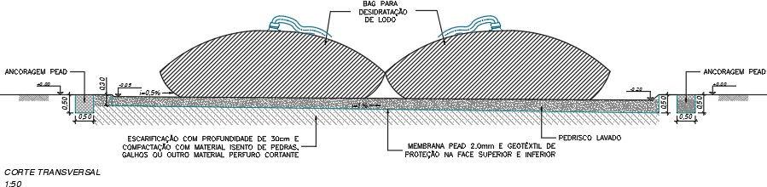
Fonte: Atualização do Projeto Executivo de Ampliação do Sistema de Tratamento de Esgoto, 20XX.

GEOMEMBRANA EM POLIETILENO DE ALTA DENSIDADE PEAD DE 1 MM
Após a realização da terraplanagem, o leito de secagem deverá receber manta PEAD espessura 1,0 mm evitando o contato do líquido desaguado com o solo. Observar que as extremidades da manta devem ser enterradas.
A impermeabilização do local será executada para evitar o contato do líquido percolado com o solo, para tal, será utilizado revestimento com manta de PEAD com espessura de #1 mm, com emendas através de solda termoestática, executada in loco, evitando-se dessa forma a contaminação do solo.
A manta de PEAD será protegida por manta de geotêxtil não tecido, tipo RT8 - granulometria de 150 g/m2.

DRENAGEM COM MANTA NÃO-TECIDA DE POLIÉSTER
Execução de manta geotêxtil não tecida, com resistência à tração de 8 kN/m, matéria prima de 100% poliéster; referência comercial linha Bidim RT ou equivalente, tipo RT8, granulometria de 150 g/m², com dimensões compatíveis para fixação conforme projeto.
Após execução da manta, será colocada camada drenante de brita # 2, com espessuras variáveis, não menores que 10 cm na parte mais crítica. Além de aumentar a velocidade da vazão e direcionamento do percolado para a caixa de coleta irá promover o nivelamento da base garantindo a inclinação em ambos os sentidos, próximos de 0%. A superfície final da camada de brita deve ser plana, com declividade nula nas direções longitudinal e transversal, de forma a evitar a rolagem dos geobag's.

DRENAGEM COM TUBOS DE PVC 150 MM
Locação, verificação do alinhamento, das cotas e da declividade, escavação manual, carga, transporte a qualquer distância e descarga, em depósito ou bota fora do material escavado, assentamento do tubo com material filtrante adequado e reaterro apiloado conforme indicado no projeto.

Figura 7 - Detalhamento do dreno localizado ao final do leito de secagem.
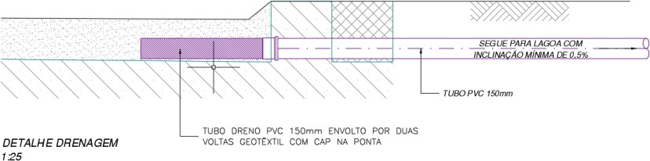
Fonte: Atualização do Projeto Executivo de Ampliação do Sistema de Tratamento de Esgoto, 20XX.

CONCRETO ESTRUTURAL PARA ESTRUTURAS SUJEITAS AO CONTATO COM ESGOTO, GASES AGRESSIVOS, AMBIENTE MARÍTIMO E ESTRUTURAS PARA TRATAMENTO DE ÁGUA, FCK = 40 MPA, A/C MÁX. 0,45 L/KG - MÍN. DE 360 KG DE CIMENTO/M³, E=0,05 M, 10% DE PERDAS
Base de concreto executada no local para acomodação dos tanques de preparo de polímero.
Para execução da base deverá ser realizado o lançamento, adensamento, acabamento, desempeno, cura, correção de defeitos ou anomalias de qualquer natureza e preparo das juntas de concretagem, incluindo fornecimento de todos os materiais necessários, incluso o uso de aditivos. Espessura da base de concreto realizada será de 0,05 m.

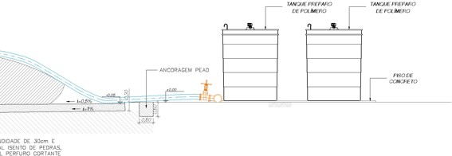
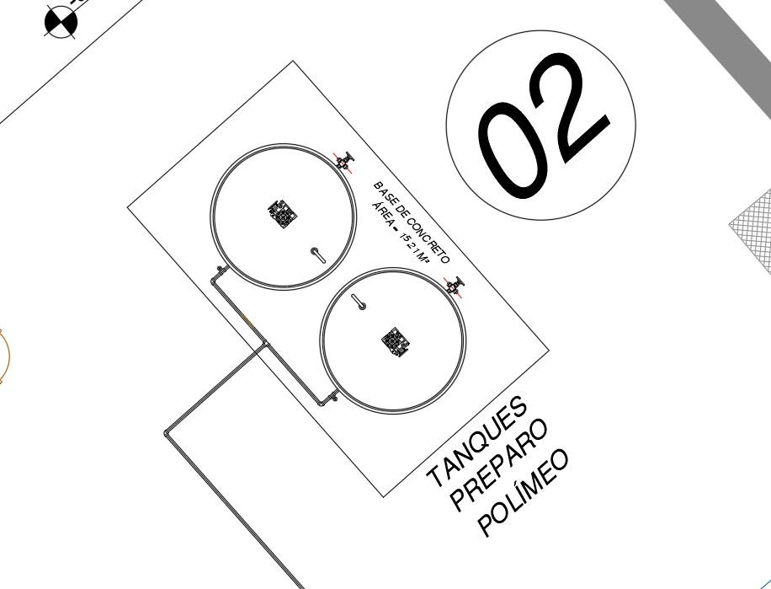

Figura 8 - Detalhamento do barrilete e misturador.
Fonte: Atualização do Projeto Executivo de Ampliação do Sistema de Tratamento de Esgoto, 20XX.

LIMPEZA FINAL DA OBRA
Execução de limpeza, incluindo a varrição, remoção de pequenos entulhos para locais de depósito dentro do local da obra.
Orienta-se que os resíduos gerados durante todo processo de execução, sejam triados de acordo com resolução CONAMA Nº 307, para serem posteriormente encaminhados à usina de resíduos de construção e demolição. No caso de haver exigência por parte do poder público.

ETAPA 3 - FORNECIMENTO DE GEOBAGS, DRAGAGEM, DESAGUAMENTO E DESIDRATAÇÃO EM LEITO DE SECAGEM
A remoção do lodo contido no interior das lagoas deverá ser realizada por um conjunto de equipamentos flutuantes, intrinsecamente seguros, que permitam a remoção dos resíduos de forma mecanizada do interior das lagoas, restringindo ao máximo a exposição ocupacional ao resíduo. O sistema de remoção não deverá comprometer o fundo e os taludes da lagoa (camada de impermeabilização) e o funcionamento da mesma.
Os lodos acumulados nas lagoas serão removidos por dragagem, armazenados e desidratados em geobag’s, após a desidratação deverão ser encaminhados ao aterro sanitário.

GEOBAGS PARA DESAGUE DE LODO (MATERIAIS E EQUIPAMENTOS), TIPO C, DIMENSÕES 30 X 6 M
Os geobag's deverão ser confeccionados em tecido de material adequado que possibilite a desidratação do lodo, com a finalidade de desaguamento e armazenagem de lodo e deve ter capacidade de retenção das partículas sólidas presentes no material a ser desidratado e ao mesmo tempo, capacidade de drenagem do percolado e dimensão determinada pelo operador em função do equipamento disponível.
Para a escolha no caso de desidratação de lodos referente às solicitações hidráulicas, algumas características técnicas mínimas devem ser respeitadas e, para isso, critérios como os estabelecidos por AASHTO Designation: M-288-00 - “Standard Specification for Highway Applications”, devem ser seguidos. A Tabela abaixo traz essas características.
Tabela 1 - Características técnicas para escolha do geobag’s.
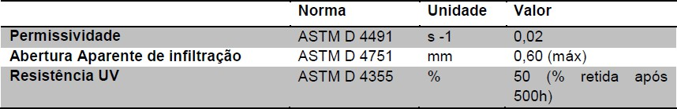

Os dispositivos de entrada dos geobag's deverão ser fabricados em PVC, contendo flange interna e externa, com comprimento menor ou igual a 1 m, de maneira que envolva a tubulação de enchimento a fim de promover um forte e eficiente sistema de prevenção contra vazamentos e terão conexão com a tubulação de enchimento da draga.
Além das características apresentadas na tabela, os também devem apresentar características especificas referente a:
      - Resistência à tração no sentido longitudinal a fabricação - Faixa larga NBR ISO
10.319 - ≥70 kN/m.
      - Resistência à tração no sentido transversal a fabricação - Faixa larga NBR ISO
10.319 - ≥105 kN/m.
      - Resistência à tração da costura no sentido transversal - Faixa larga NBR ISO 10.321
- ≥70 kN/m.
      - Resistência à tração da costura no sentido longitudinal - Faixa larga NBR ISO 10.321
- ≥50 kN/m.
      - Vazão de drenagem mínima inicial - NBR ISO 11.058 - ≥ 800 L/min/m2.
      - Abertura aparente do poro do tecido - NBR ISO 12.956 - 0,25≤ a ≤ 0,45 mm.
      - demais normas vigentes no período de execução do empreendimento.

LIMPEZA E REMOÇÃO DE LODO DAS LAGOAS, INCLUSO EQUIPAMENTOS DE DRAGAGEM, DESAGUE E DESIDRATAÇÃO
O material e vegetação que se encontram flutuando na superfície das lagoas de tratamento, deverão ser removidos e encaminhados à disposição final de resíduos sólidos do município. A retirada deste material poderá ser feita com cabo de arraste e equipamento mecanizado instalado na margem da lagoa.
Montagem, instalação e operação de um conjunto de equipamentos para dragagem, intrinsecamente seguros, que permitam a remoção dos resíduos de forma mecanizada do interior dos tanques, restringindo ao máximo a exposição ocupacional ao resíduo. O sistema de remoção não deverá comprometer o fundo e o talude dos tanques nem o funcionamento da Estação de Tratamento. Executar os serviços de remoção e desidratação do lodo com a Estação em operação.
A sucção do material sedimentado deve ser feita através de varredura do fundo da lagoa (efetuar a varredura tanto no sentido transversal quanto no sentido longitudinal das lagoas). Para evitar que o material seja revolvido e ocorra à deposição de sólidos nos pontos já limpos, o equipamento de remoção deverá permitir a regulagem adequada da profundidade de sucção.
A remoção de lodo deverá ser realizada através de um equipamento flutuante tipo coletor gradual de sedimentos de fundo ou similar, desenvolvido para realizar a limpeza de sedimentos do fundo de forma gradual e controlada, sem geração de turbulência nem resuspensão dos sedimentos. O sistema deve ser constituído de equipamento de sucção, braço com controle de profundidade da sucção e tubulações para bombeamento do material desaguado no geobag’s.
Os trabalhos de dragagem e disposição do lodo irão abranger o bombeamento dos materiais existentes no fundo das lagoas facultativas, com elevados teores de sólidos, através de tubulação de recalque de Ø 100 mm de PEAD com acoplamento tipo K10.
O lodo será acondicionado de forma adequada, dentro dos geobag’s, montados diretamente em terrenos próximos das lagoas.
Os sedimentos dragados por bombeamento (draga sucção e recalque) receberão a adição de polímero, visando floculação das moléculas de sólidos, consequentemente a retenção dos contaminantes do efluente.
O percolado drenado retornará para o início de tratamento. O lodo desidratado será removido dos geobag’s e transportado para disposição no aterro sanitário.
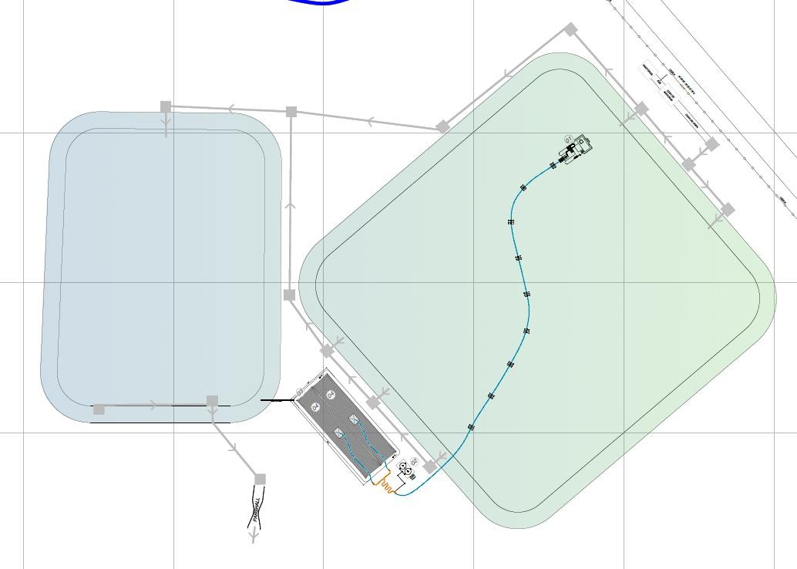

Figura 9 - Procedimento de dragagem e desidratação de lodo da lagoa facultativa 01.
Fonte: Atualização do Projeto Executivo de Ampliação do Sistema de Tratamento de Esgoto, 20XX.

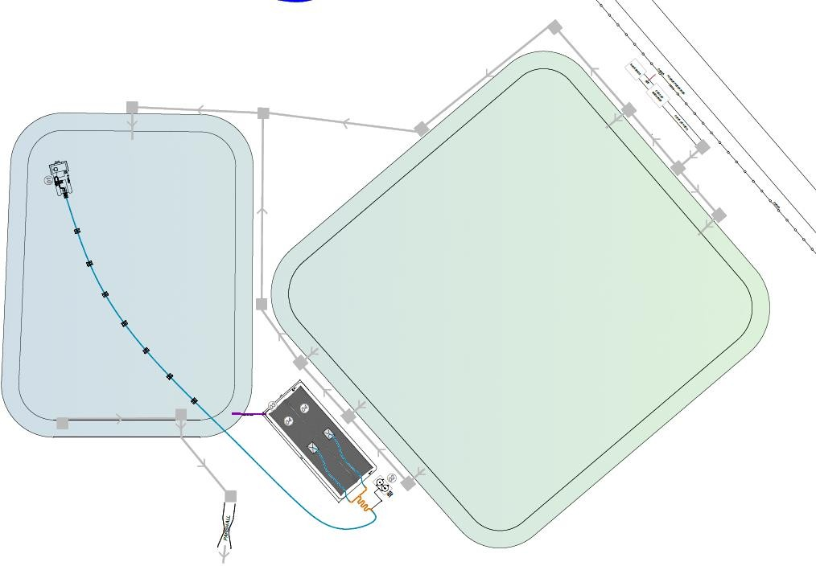

Figura 10 - Procedimento de dragagem e desidratação de lodo da lagoa facultativa 02.
Fonte: Atualização do Projeto Executivo de Ampliação do Sistema de Tratamento de Esgoto, 20XX.

TUBULAÇÕES
A tubulação de recalque tem a finalidade de interligar a bomba de sução, instalada na draga de sucção e conduzir o material dragado até aos geobag's, sendo resistente à pressão e vazão. O trecho em que a tubulação estiver sobre a lâmina d'água da lagoa de tratamento, deverá ser equipada com flutuadores.
O efluente desaguado dos geobag's, deverá ser drenado e conduzido até a entrada da tubulação de retorno e conduzido novamente ao local onde será realizado os trabalhos de dragagem. A tubulação deverá ter diâmetro superior a tubulação de recalque e a interligação com o leito de secagem deverá ser hermeticamente vedada, evitando o vazamento de líquido de deságue dos geobag's.

BARRILETE E MISTURADOR HIDRÁULICO
Barrilete e misturadores hidráulicos, para a mistura de polímero, de Ø 100 mm de aço, tipo K10 com um comprimento conforme projeto, com registros de cunha elástica de borracha, mangueiras de enchimento em três bocais. Estes mangotes serão intercalados, conforme forem feitos os enchimentos, onde os mesmos serão direcionados para os geobag’s.
Mangotes flexíveis tipo kanaflex de Ø 4” com acessórios interligando a linha de recalque ao bocal de alimentação dos geobag’s.
Instalação de válvula tipo gaveta com cunha elástica junto às tubulações flexíveis nas proximidades da derivação do “manifold”, dotando o processo de um sistema de controle de enchimento de fácil manuseio e operação.

SISTEMA DE PREPARAÇÃO DE POLÍMERO
Sistema de preparo e mistura polímero, associada a um sistema de válvulas para checagem da floculação. A linha de descarga da dragagem deverá ser acoplada ao sistema de mistura de polímero. Na mesma será instalado um ponto coletor com válvula e linha de retorno, para permitir amostragem do lodo, e será verificado o processo de floculação, regulando a dosagem de polímeros, sem a perda de eficiência do sistema.

RÉGUA LIMITADORA DA ALTURA MÁXIMA DE ENCHIMENTO
O controle operacional da altura máxima de enchimento dos geobag's, deverá ser feito com auxílio de uma régua constituída de um cabo fixo ligado a duas hastes colocadas nas laterais do leito de secagem, com a finalidade de evitar o rompimento do saco geotêxtil, quando a altura máxima de enchimento (Hmax) ultrapassar o indicado na etiqueta de identificação.
O bombeamento do lodo para o geobag deve ser finalizado quando a parede superior encostar ao cabo.
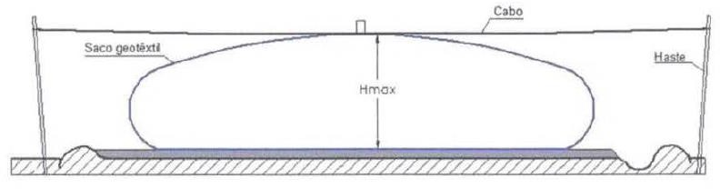
Figura 11 - Momento em que o bombeamento de lodo para o saco deve ser interrompido ou encerrado.

ETAPA 4 - DESTINAÇÃO FINAL DO LODO DESIDRATADO

Após o lodo passar pelo processo de desidratação completa e ser submetido a uma secagem natural, os geobag’s serão abertos e os biossólidos deverão ser carregados e encaminhados para o aterro sanitário municipal licenciado junto a CETESB, conforme Licença de Operação nº XXXXX, com validade até 0X de xxxxx de 20XX.
Os serviços deverão obedecer às orientações da CETESB - Companhia Ambiental do Estado de São Paulo.

TRANSPORTE COM CAMINHÃO BASCULANTE DE 6 M³, EM VIA URBANA PAVIMENTADA
Para destinar corretamente o lodo proveniente das lagoas, além do conhecimento técnico são necessários conhecimentos logísticos. Para que seja garantido a melhor forma de planejar, manusear e transportar os resíduos para o sucesso do processo com o mínimo custo.
Para retirada do lodo proveniente das lagoas facultativas é necessário a apresentação de Termo de Responsabilidade e Formulário de Controle e Retirada devidamente preenchidos, conforme normas vigentes.
Os documentos devem ser apresentados aos órgãos fiscalizadores sempre que forem solicitados, conforme exigências CETESB, que serve para rastrear o resíduo, identificando o gerador, o transportador e o destino do lodo.
O transporte do lodo deve ser bem gerenciado para evitar transtornos durante o percurso, tais como desconforto devido a odores desagradáveis e segurança durante todo percurso.
Quando a secagem do lodo estiver concluída, os geobag's serão abertos e os biossólidos carregados em caminhão basculante e encaminhados para aterro sanitário municipal, serão encaminhados para o aterro sanitário com os equipamentos, materiais e a mão de obra qualificada necessária para a execução do transporte, com distância de 3,5 Km até o aterro sanitário de XXXXXX.

IMAGEM

Figura 12 - Distância entre a ETE e o Aterro Sanitário Municipal.

ETAPA 5 - ELABORAÇÃO DE RELATÓRIO FINAL FOTOGRÁFICO
Ao final das atividades, a empresa contratada, deverá apresentar Relatório Técnico contendo toda a metodologia utilizada nos trabalhos, além de um relatório fotográfico completo dos serviços executados, contendo data e descrição do contexto das fotos.
O relatório deverá ser apresentado em pastas encadernadas, no formato A4, num total de 02 (duas) vias em meio magnético (CD) e 01 (uma) via em meio físico impresso. Os desenhos, mapas, ilustrações e figuras, serão apresentados, preferencialmente, em dimensões formato A1, A3 ou A4, sendo que nos dois primeiros casos os mesmos devem estar dobrados em formato A4, de acordo com a NBR 13.142.
Os formatos digitais dos arquivos deverão seguir o seguinte:

- Texto: (.doc)
- Planilha: (.xls)
- Desenhos Técnicos: (.dwg) e/ou (.shp)
- Imagens de Alta Resolução: (.png) e/ou (.jpeg)

MEMÓRIA DE CÁLCULO

ETAPA 1 - DIAGNÓSTICO E ELABORAÇÃO DO PLANO DE TRABALHO PARA REMOÇÃO DO LODO

DIAGNÓSTICO E ELABORAÇÃO DO PLANO DE TRABALHO PARA REMOÇÃO DO LODO
Para elaboração das atividades previstas, serão necessários os seguintes profissionais e horas técnicas.
Tempo total avaliado: 04 dias.
      - 01 x Engenheiro Pleno com ênfase em levantamento, cadastro e coordenação das atividades técnicas.
        - Tempo de trabalho diário 2 horas;
        - Tempo de trabalho por profissional 8 horas;
        - Tempo total: 8 horas.
Tempo total avaliado: 08 dias.
      - 01 x Auxiliar de Escritório para as atividades de relatoria;
        - Tempo de trabalho diário 6 horas;
        - Tempo de trabalho por profissional 48 horas;
        - Tempo total: 48 horas.
Tempo total avaliado: 08 dias.
      - 01 x Auxiliar técnico para as atividades de levantamento de campo;
        - Tempo de trabalho diário 6 horas;
        - Tempo de trabalho por profissional 48 horas;
        - Tempo total: 48 horas.
Total da etapa: 104 horas.

LEVANTAMENTO BATIMÉTRICO

Critérios para medição: serviços topográficos para levantamento da seção batimétrica com profundidades variadas, destinadas ao reconhecimento de leito submerso de rios, lagos ou reservatórios para apoio a projetos e empreendimento, medido por equipe vezes o dia.
Tempo de trabalho = 2 dias

ETAPA 2 - CONSTRUÇÃO DO LEITO DE SECAGEM

LIMPEZA, ROÇADA E CAPINA
Critérios para medição: Área pré-estabelecida de acordo com o Projeto Executivo de Ampliação do Sistema de Tratamento de Esgoto destinada para acomodação dos Bag’s de armazenagem do lodo dragado.
Área = 468,85 m²
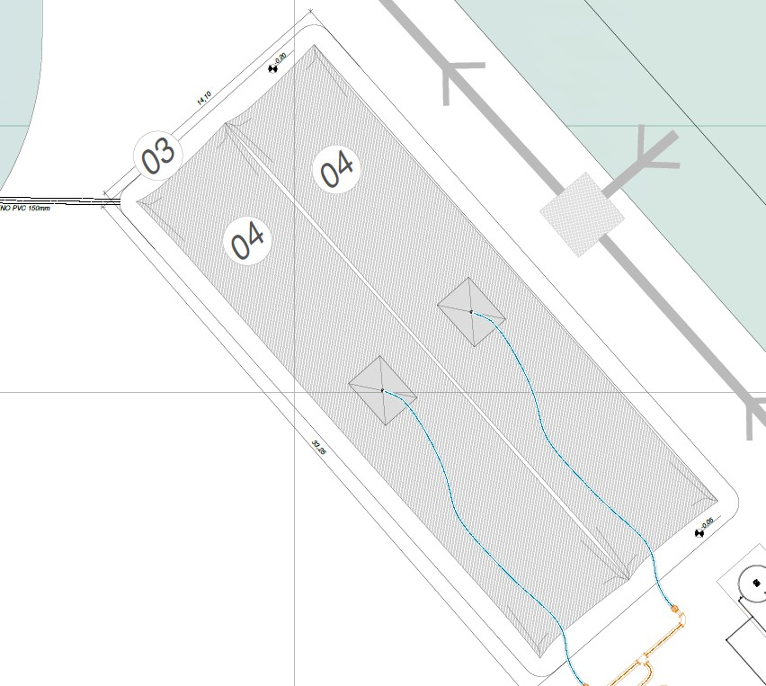

Figura 13 - Área dos geobag’s.
Fonte: Atualização do Projeto Executivo de Ampliação do Sistema de Tratamento de Esgoto, 20XX.

LOCAÇÃO DE VIAS, CALÇADAS, TANQUES E LAGOAS
Critérios para medição: Área pré-estabelecida de acordo com o Projeto Executivo de Ampliação do Sistema de Tratamento de Esgoto destinada para acomodação dos Bag’s de armazenagem do lodo dragado.
Área = 468,85 m²

ESCAVAÇÃO MANUAL EM SOLO DE 1ª E 2ª CATEGORIA EM CAMPO ABERTO
Critérios para medição: Escavação com profundidade de 50 cm de para colocação do lastro de pedra britada, geomembrana de polietileno e concreto estrutural.
Área = 468,85 m² Profundidade = 0,50 m
Fator de empolamento= 30%
Escavação = 468,85 x 0,50 x 1,3 = 304,75 m³

ESCARIFICAÇÃO MECÂNICA COM DISCO DE DESBASTE ATÉ 0,50 M DE PROFUNDIDADE, P= 0,30 M
Critérios para medição: Escarificação com profundidade de 30 cm com material isento de pedras, galhos ou outro material perfurocortante.
Área = 468,85 m²

LASTRO DE PEDRA BRITADA (A), E= 0,30 M
Critérios para medição: Lastro com espessura de 30 cm com pedra britada. Área = 468,85 m²
Espessura = 0,30 m Perdas= 5%
Lastro = 468,85 x 0,30 x 1,05 = 147,69 m³

GEOMEMBRANA EM POLIETILENO DE ALTA DENSIDADE PEAD DE 1 MM
Critérios para medição: Geomembrana PEAD 1 mm geotêxtil de proteção na face superior e inferior.
Área = 468,85 m²
Margem de sobra para ancoragem= 10% Geomembrana = 468,85 x 1,10 = 515,74 m²

DRENAGEM COM MANTA NÃO-TECIDA DE POLIÉSTER
Critérios para medição: Fixação de manta não-tecida de poliéster da área efetivamente protegida.
Área = 468,85 m²
Margem de sobra para ancoragem= 10%
Geomembrana = 468,85 x 1,10 = 515,74 m²

DRENAGEM COM TUBOS DE PVC 150 MM
Critérios para medição: Comprimento equivalente da base de concreto dos Bag’s com destinação à Lagoa Facultativa 02.
Comprimento = 10 m Perdas = 10%
Comprimento = 10 x 1,10 = 11 m

CONCRETO ESTRUTURAL PARA ESTRUTURAS SUJEITAS AO CONTATO COM ESGOTO, GASES AGRESSIVOS, AMBIENTE MARÍTIMO E ESTRUTURAS PARA TRATAMENTO DE ÁGUA, FCK = 40 MPA, A/C MÁX. 0,45 L/KG - MÍN. DE 360 KG DE CIMENTO/M³, E=0,05 M, 10% DE PERDAS
Critérios para medição: Volume de concreto estrutural para estruturas sujeitas ao contato com esgoto e estruturas para tratamento de água, fck = 40 Mpa, A/C máx. 0,45 L/Kg
      - mín. de 360 Kg de Cimento/m³, com espessura de 5 cm e 10% de perdas.
Área = 15,21 m² Espessura = 0,05 m Perdas = 10%
Volume de concreto = 15,21 x 0,05 x 1,10% = 0,84 m³

LIMPEZA FINAL DA OBRA
Critérios para medição: Área pré-estabelecida de acordo com o Projeto Executivo de Ampliação do Sistema de Tratamento de Esgoto destinada para acomodação dos Bag’s de armazenagem do lodo dragado.
Área = 468,85 m²

ETAPA 3 - FORNECIMENTO DE GEOBAGS, DRAGAGEM, DESAGUAMENTO E DESIDRATAÇÃO EM LEITO DE SECAGEM

GEOBAG’S PARA DESAGUE DE LODO (MATERIAIS E EQUIPAMENTOS), TIPO C, DIMENSÕES 30 X 6 M
Critérios para medição: Dimensionamento da quantidade de Bag’s necessários para o armazenamento do lodo.
Volume de lodo “in situ”: V = 2.336 m3; Teor de sólidos estimado: C = 4%;
Densidade do lodo: ρ = 1.020 Kg/m3; Massa de sólidos:

Volume desidratado com 20% de Teor de sólidos; Densidade do lodo desidratado: 1050 kg/m³;
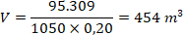

Portanto, serão adotados 2 Bag’s de 30 metros de comprimento, 6 metros de largura e altura máxima de 2,5m, “Tipo C”, conforme especificado no Item 7.3.1.

LIMPEZA E REMOÇÃO DE LODO DAS LAGOAS, INCLUSO EQUIPAMENTOS DE DRAGAGEM, DESAGUE E DESIDRATAÇÃO
Critérios para medição: Área das Lagoas Facultativas pré-estabelecidas de acordo com o Projeto Executivo de Ampliação do Sistema de Tratamento de Esgoto.
Lagoa Facultativa 01: Área = 12.000,00 m² Lagoa Facultativa 02: Área = 6.400,00 m²

ETAPA 4 - DESTINAÇÃO FINAL DO LODO DESIDRATADO

TRANSPORTE COM CAMINHÃO BASCULANTE DE 6 M³, EM VIA URBANA PAVIMENTADA
Critérios para medição: Produto entre o peso (em toneladas) e a distância percorrida (em quilômetros) para a disposição do lodo desidratado.
Volume de lodo desidratado = 454 m³ Peso (ton) = volume (m³) x densidade
Peso = 454 m³ x 1,05 ton/m³ = 476,70 toneladas
Distância entre a Estação de Tratamento de Efluentes e o Aterro Sanitário = 3,50 km Transporte de lodo = 476,70 x 3,50 = 1.668,45 tonxKm

ETAPA 5 - ELABORAÇÃO DE RELATÓRIO FINAL FOTOGRÁFICO
Para elaboração das atividades previstas, serão necessários os seguintes profissionais e horas técnicas.
Tempo total avaliado: 01 dias.
- 01 x Engenheiro Pleno com ênfase em levantamento, cadastro e coordenação das atividades técnicas.
  - Tempo de trabalho diário 8 horas;
  - Tempo de trabalho por profissional 8 horas;
  - Tempo total: 8 horas.
Tempo total avaliado: 03 dias.
- 01 x Auxiliar de Escritório para as atividades de relatoria;
  - Tempo de trabalho diário 6 horas;
  - Tempo de trabalho por profissional 18 horas;
  - Tempo total: 18 horas.
Tempo total avaliado: 03 dias.
- 01 x Auxiliar técnico para as atividades de levantamento de campo;
  - Tempo de trabalho diário 6 horas;
  - Tempo de trabalho por profissional 18 horas;
  - Tempo total: 18 horas.
Total da etapa: 44 horas.

REFERÊNCIA DE PREÇO
Conforme orientação, a qual referência o tópico 13.5 do MPO, as Tabelas Base para composição dos custos unitários utilizados para elaboração da Planilha Orçamentária e Cronograma Físico-Financeiro para a Execução de Serviços de Remoção de Lodo Sedimentado nas Lagoas Facultativas 01 e 02 da Estação de Tratamento de Efluentes do Município de XXXXXX foram:
CDHU versão 187 - Companhia de Desenvolvimento Habitacional e Urbano do Estado de São Paulo, Tabela de preços unitários, com data de referência de agosto de 2022.
SABESP TEV - Companhia de Saneamento Básico do Estado de São Paulo, - Regulamentação de preços e critérios de medição e Banco de preços de obras e serviços de engenharia, com data de referência de janeiro de 2022.
CASAN - Companhia Catarinense de Águas e Saneamento - Tabela de preços unitários de obras civis, com data de referência de maio de 2022.
SANEPAR - Agência de Saneamento de Paragominas - Tabela de preços unitários, com data de referência de junho de 2022.
SINAPI - Sistema Nacional de Pesquisa de Custos e Índices da Construção Civil 1, Tabela de preços unitários, com data de referência de dezembro de 2022.
Em relação aos referenciais utilizados da CASAN e SANEPAR, apesar de não constarem no tópico 13.5 do MPO, foram as únicas composições disponíveis para os itens 3.1, 3.2 e 3.3 da planilha orçamentária, evitando assim a utilização de preços de mercado, que podem resultar em oscilações demasiadamente excessivas.

RESULTADOS ESPERADOS E APRESENTAÇÃO
Os produtos a serem apresentados pela empresa contratada deverão ser pautados pelo presente TERMO DE REFERÊNCIA compondo os seguintes itens:

- Relatório contendo o Diagnóstico e Plano de Trabalho realizado conforme descrito na Etapa 1.
Prazo de entrega da etapa: A empresa terá o prazo máximo de 20 dias após a emissão da Ordem de Serviço para apresentação do relatório.
- Conclusão das atividades de remoção, desaguamento, acondicionamento e secagem natural nos geobag’s de todo o lodo das lagoas, conforme descrito nas Etapas 2 e 3.
Prazo de entrega da etapa: A empresa terá o prazo máximo de 72 dias para conclusão das atividades após a entrega do Relatório de Diagnóstico e Plano de Trabalho.
- Conclusão do processo de transporte e destinação final ao aterro sanitário dos biossólidos e entrega do Relatório Final Fotográfico, conforme descrito nas Etapas 4 e 5.
Prazo de entrega da etapa: A empresa terá o prazo máximo de 30 dias após a secagem completa dos biossólidos para a realização da destinação final e entrega do Relatório Final.

PLANO DE SUSTENTABILIDADE
Conforme demostrado abaixo, o Plano de Sustentabilidade foi desenvolvido para plena condução de todas as atividades necessárias, em nível estratégico, tático e operacional. Abrange as fases de pré-contrato, elaboração e decorrência com medidas voltadas as boas práticas necessárias ao longo do tempo.

FASES | OBJETIVO | META | AÇÃO
PRÉ CONTRATO | Análise, atendimento de devolutivas e aprovação pelo Agente Técnico do Termo de Referência e Documentação Técnica | Monitoramento sistemático das comunicações do convênio | Definição de interlocutor responsável por monitoramento e resposta às comunicações oficiais realizadas no  sistema SinFEHIDRO 2.0
PRÉ CONTRATO |  | Monitoramento sistemático das comunicações do convênio | Estabelecimento de monitoramento semanal do sistema SinFEHIDRO 2.0
PRÉ CONTRATO |  | Definição de responsáveis e metodologia para atendimento de devolutivas | Definição da secretaria e técnicos responsáveis e com atribuição técnica para resposta às complementações  solicitadas pelo Agente Técnico
PRÉ CONTRATO |  |  | Informar técnicos responsáveis dos prazos  de atendimento à devolutivas de acordo com o MPO FEHIDRO
PRÉ CONTRATO |  |  | Retificação de documentos técnicos exigidos pelo Agente Técnico, por parte  dos servidores e responsáveis técnicos do Tomador
PRÉ CONTRATO |  | Firmar Convênio | Recebimento do Contrato FEHIDRO - Tomador e encaminhamento para  assinatura do Responsável Legal do Tomador
PRÉ CONTRATO |  | Firmar Convênio | Encaminhamento do Contrato Assinado junto ao sistema SinFEHIDRO 2.0
PRÉ CONTRATO | Contratação de empresa especializada para elaboração das atividades técnicas descritas no Termo de Referência | Realização do Processo Licitatório | Mobilização de responsáveis técnicos,  jurídicos e servidores do compras para elaboração do Edital e Anexos
PRÉ CONTRATO |  | Realização do Processo Licitatório | Disponibilização de Edital e Anexos de  acordo com prazos estabelecidos pela Lei de Licitações
PRÉ CONTRATO |  | Realização do Processo Licitatório | Abertura do Certame e análise documental e publicação da ata da sessão
PRÉ CONTRATO |  | Realização do Processo Licitatório | Aguardo do prazo recursal e  encerramento da fase de apresentação documentos e propostas
PRÉ CONTRATO |  | Processamento, Homologação e Adjudicação do processo licitatório | Processamento pelo setor Jurídico do Processo Licitatório através da análise dos  trâmites decorridas e publicação de Parecer Jurídico
PRÉ CONTRATO |  |  | Homologação e Adjudicação do resultado  do Processo Licitatório e da empresa ganhadora
PRÉ CONTRATO |  | Prestação de contas do Tomador e Autorização de Início | Montagem de documentos de Prestação de Contas pelo Tomador, conforme estabelecido no MPO e encaminhamento ao Interlocutor do Convênio para inserção  no SinFEHIDRO 2.0
PRÉ CONTRATO |  | Prestação de contas do Tomador e Autorização de Início | Inserção da Prestação de Contas da fase de contratação no sistema SinFEHIDRO  2.0 para Autorização de Pagamento da 1ª Parcela
PRÉ CONTRATO |  | Prestação de contas do Tomador e Autorização de Início | Emissão de Ordem de Serviço à Empresa Contratada após Autorização de Pagamento da 1ª Parcela por parte do  Agente Técnico

FASES | OBJETIVO | META | AÇÃO
EXECUÇÃO DOS SERVIÇOS | Planejamento interno, contratação de empresa para execução dos serviços, fiscalização do andamento das atividades, entrega final dos serviços previstos | Execução e Fiscalização dos serviços previstas no edital do processo licitatório | Emissão de Ordem de Serviço para início das obras
EXECUÇÃO DOS SERVIÇOS |  |  | Fiscalização pelo Responsável Técnico do Tomador
EXECUÇÃO DOS SERVIÇOS |  |  | Acompanhamento dos prazos de entrega estabelecidos para empresa Contratada para realização dos serviços
EXECUÇÃO DOS SERVIÇOS |  |  | Notificação à empresa Contratada sobre o cumprimento dos prazos estabelecidos
EXECUÇÃO DOS SERVIÇOS |  | Entrega final dos serviços previstas | Conclusão de todos os serviços previstas pela Empresa Contratada
EXECUÇÃO DOS SERVIÇOS |  | Entrega final dos serviços previstas | Acompanhamento pós execução da Empresa Contratada, para garantir a boa execução dos serviços realizados
EXECUÇÃO DOS SERVIÇOS |  | Entrega final dos serviços previstas | Encaminhamento ao Tomador Relatório Final, explicitando o histórico da execução dos serviços e principais resultados produzidos, incluindo como  anexo fotos e documentos comprobatórios.
EXECUÇÃO DOS SERVIÇOS |  | Entrega final dos serviços previstas | Encaminhamento do Relatório Final entregue ao Tomador pela Empresa Contratada e Parecer do Responsável Técnico do Tomador Interlocutor do  Convênio para inserção no SinFEHIDRO 2.0.
MANUTENÇÃO | Planejamento das manutenções posteriores a entrega dos serviços | Definição de estratégia sistematizada para manutenção posterior dos serviços executados | Estabelecimento da periodicidade para a realização de manutenção de todo sistema após conclusão dos serviços por parte pelo Tomador

PÚBLICO-ALVO DO EMPREENDIMENTO
O público-alvo do empreendimento é de XXXX habitantes de acordo com o Instituto Brasileiro de Geografia e Estatística (IBGE, 2021).

EQUIPE TÉCNICA
A equipe técnica deverá ser composta por no mínimo os seguintes profissionais, conforme Anexo XIV do Manual de Procedimentos Operacionais, abaixo relacionados:

- 01 x Engenheiro Pleno com ênfase em levantamento, cadastro e coordenação das atividades técnicas;
- 02 x Auxiliar de Escritório para as atividades de levantamento de campo;
- 02 x Auxiliares de Escritório para as atividades de relatoria.
O prazo de execução dos serviços é de 4 (quatro) meses, conforme Cronograma em anexo.

PREÇO PARA REALIZAÇÃO DOS SERVIÇOS

O preço global apresentado neste Termo de Referência, baseia-se no levantamento de Custos Onerados de Encargos Sociais, acrescido de BDI aferido de acordo com a região de execução da prestação dos serviços, para que seja possível e viável sua execução por meio de contratação via processo licitatório. Toda a itemização pode ser observada nos Anexo VII e VIII, encaminhados juntamente com o presente, os valores se dividem em:
Valor Financiado pelo FEHIDRO (84%): R$ XXX.XXX,XX (xxxxxxxxxxxxxx xxxxxxxxxxxx xxxxxxxxxx);
Valor de Contrapartida oferecido (16%): R$ XXX.XXX,XX (xxxxxxxxxxxxxx xxxxxxxxxxxx xxxxxxxxxx);Valor Total para realização dos serviços: R$ XXX.XXX,XX (xxxxxxxxxxxxxx xxxxxxxxxxxx xxxxxxxxxx);

DECLARAÇÃO DE COMPROMISSO

Este tomador assume o compromisso, na ocasião de prestação de contas da última parcela recebida, de elaborar e inserir no Sistema (SIGAM/FEHIDRO) e encaminhar ao colegiado, Relatório Final, explicitando o histórico da execução e principais resultados produzidos, incluindo como anexos: desenhos e produtos gráficos finais (Planta AS BUILT); fotos do empreendimento concluído.

XXXXXX, xx de xxxxx de 20XX.

ENGENHEIRO CIVIL

Tomador

